【エントリーシートの入力例】

【全般】
- 入力事項は枠内に入力してください。
- レイアウトを崩さないよう入力してください。
- 誤字脱字にご注意ください。
- 絵や画像は使用せず、文字のみで入力してください。
- 日付は、全て和暦で入力してください。
- 「学歴」「資格・免許等」の記入欄が足りない場合には、別途同じ様式（エントリーシート：Word）をコピーし、「氏名」・「受験番号」を入力のうえ、不足する欄のみ入力してください。

【受験番号】
受験番号の記載は不要です。

【写真】
- 写真を点線に沿い、写真データを貼り付けてください。
- 写真のサイズは、縦４㎝×横３㎝としてください。
- 写真データは「ｊｐｇ」、「１ＭＢまで」としてください。
※ 上半身正面脱帽で最近３ヶ月以内に撮影したもの

【電話番号】
日中連絡がとれる連絡先としてください。

【学歴】
- 高校からの学歴を入力してください。
- 学歴は過去⇒現在の順に上から入力してください。
（記入例）
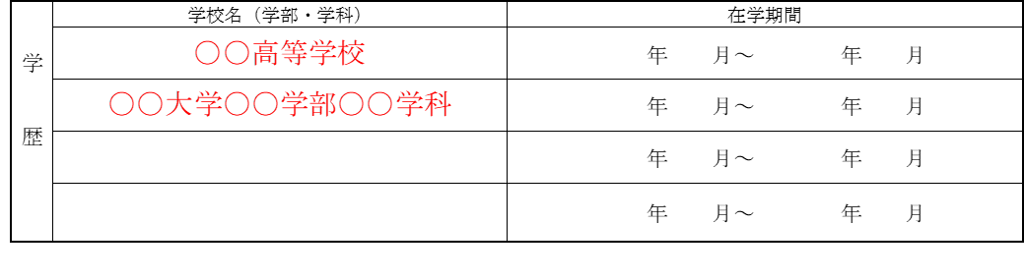
【司法試験合格年度】、【司法修習期間】
合格年度、修習期間を入力してください。

【免許・資格等】
- 弁護士資格の取得年月日は、必ず入力してください。
- その他、免許・資格等があれば入力してください。

【署名欄】
必ず入力してください。
※ 署名がない場合、採用試験を受験することができません。

【これまでの職務での成果（成功事例等）について、お書きください。】
【自分の知識経験を生かして調布市で取り組んでみたい業務について、お書きください。】
【最近の地方自治体における法的な立場から見た関心事について、お書きください。】
自由記入欄ですが、具体的に入力してください。

【志望動機】
調布市を志望する動機を必ず入力してください。

